计算推导过程

模型
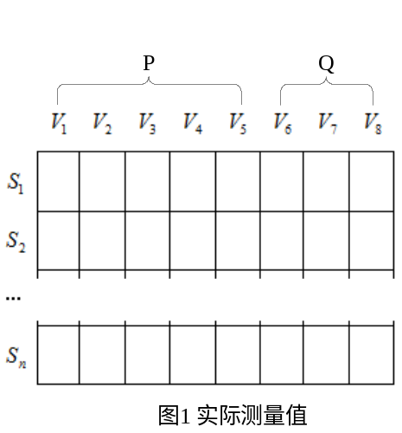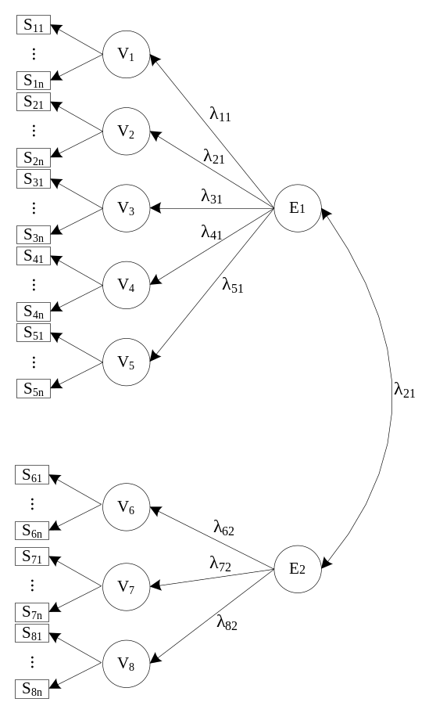
系统建立的最后模型，其中E1为蛋白质共表达、E2为基因表达，E1和E2为潜变量，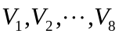为样本即基因对表达值variable，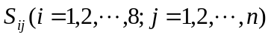为样本序列，每个值variable对应n个基因对S值，因此可以第i个variable即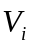的对应向量表示为长度为n的向量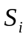，由于需要建立variable间的SEM结构，因此需先建立变量的协方差矩阵。
计算各样本间的协方差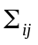：
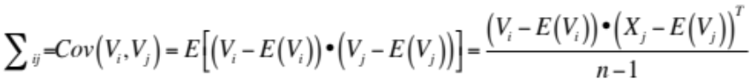
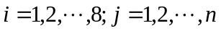
其中为样本与样本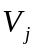的协方差，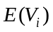为样本均值，满足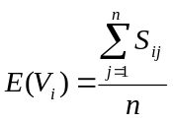

模型数学结构：
含有个指标，n个因子的验证性因子分析数学模型为：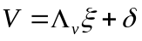，其中为由个指标组成的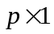阶指标向量（本模型中，为varible，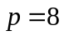），是由n个潜变量（因子）组成的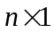因子向量（本模型中，为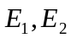，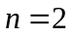），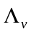是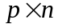因子负荷矩阵，是个误差组成的阶误差向量。模型假设：
（1）误差项的均值为零，即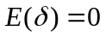(此处存疑)
（2）误差项与因子间不相关，即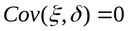(此处存疑)
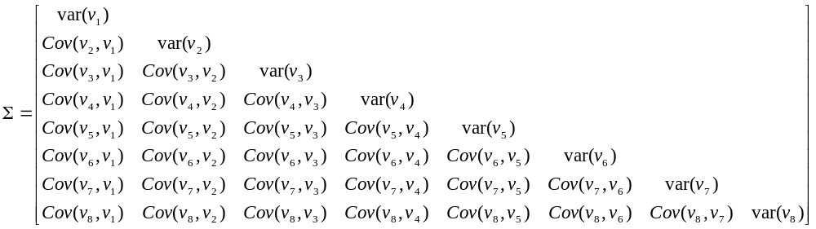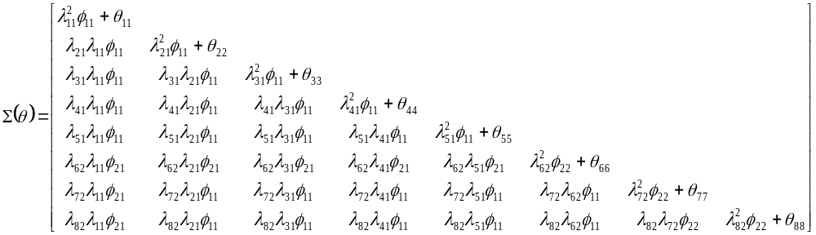在模型下，可知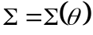
前三行对应关系可得：
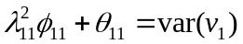，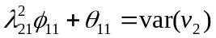，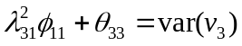
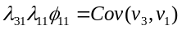，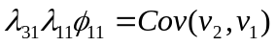，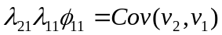
对应方程组为：
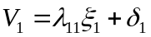，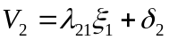，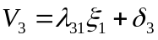
六组方程组含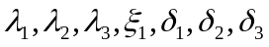，共7个变量，因此需标准化，取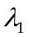标准化为1。可求解方程组。推广至1个潜变量对应n个负荷关系
---------------------------------------------------------------------------------------------------------------------------
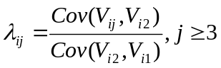，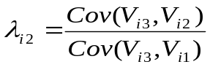，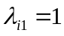
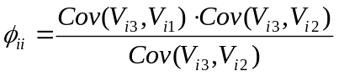，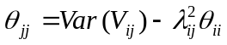
其中i为潜变量序号取1和2
---------------------------------------------------------------------------------------------------------------------------
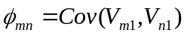，其中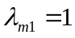，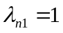，m和n为潜变量，（这里为1和2，即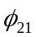）
采区极大似然估计方法
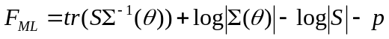，S为样本协方差矩阵
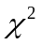检验
取众多检验值的最小值的N-1倍
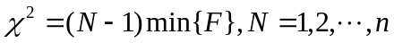
---------------------------------------------------------------------------------------------------------------------------
（负荷标准化为1有待商榷，有关资料显示还有标准化系数的问题）
数据模拟

采用8列10000行数据，前5列产生0～1的随机数（平均分布），模拟蛋白质表达5类数据，后3列模拟GO表达的3类数据，范围为1～5000范围内的随机数据（正态分布），文件写在txt文件，tab字符分开。
---------协方差矩阵-------------
0.08269795 0.00131257 0.00121440 0.00119791 0.00092957 0.85317215 0.85466890 3.23610424
0.00131257 0.08391990 0.00031143 0.00034871 0.00029251 2.45120955 1.28414021 2.02069720
0.00121440 0.00031143 0.08453250 -0.00141502 -0.00116545 -1.71110618 -8.07732435 7.60754299
0.00119791 0.00034871 -0.00141502 0.08365758 -0.00037018 -5.26740698 -5.21232489 -2.68821070
0.00092957 0.00029251 -0.00116545 -0.00037018 0.08251504 -5.14816982 -3.73389492 -5.16326329
0.85317215 2.45120955 -1.71110618 -5.26740698 -5.14816982 2724238.47085185 15692.08031961 -804.84296576
0.85466890 1.28414021 -8.07732435 -5.21232489 -3.73389492 15692.08031961 2726843.29360373 -7309.12430136
3.23610424 2.02069720 7.60754299 -2.68821070 -5.16326329 -804.84296576 -7309.12430136 2736370.66918283
---------负荷矩阵-------------
1.00000000 0.00000000
0.25644757 0.00000000
0.23726867 0.00000000
0.26567222 0.00000000
0.22285234 0.00000000
0.00000000 1.00000000
0.00000000 9.08142906
0.00000000 -0.46578428
---------因子矩阵-------------
0.00511826 0.85317215
0.85317215 1727.93072639
---------误差矩阵-------------
0.07757968 0.00000000 0.00000000 0.00000000 0.00000000 0.00000000 0.00000000 0.00000000
0.00000000 0.08358330 0.00000000 0.00000000 0.00000000 0.00000000 0.00000000 0.00000000
0.00000000 0.00000000 0.08424436 0.00000000 0.00000000 0.00000000 0.00000000 0.00000000
0.00000000 0.00000000 0.00000000 0.08329633 0.00000000 0.00000000 0.00000000 0.00000000
0.00000000 0.00000000 0.00000000 0.00000000 0.08226085 0.00000000 0.00000000 0.00000000
0.00000000 0.00000000 0.00000000 0.00000000 0.00000000 2722510.54012546 0.00000000 0.00000000
0.00000000 0.00000000 0.00000000 0.00000000 0.00000000 0.00000000 2584336.77931103 0.00000000
0.00000000 0.00000000 0.00000000 0.00000000 0.00000000 0.00000000 0.00000000 2735995.78598316
---------极大似然估计-------------
0.00183957
---------卡方拟合-------------
0.01287702

代码

采用的数据包为线性代数矩阵计算包jama，使用在拟合估计的矩阵计算，对应连接为http://math.nist.gov/javanumerics/jama/。
package example2;

import java.io.BufferedInputStream;
import java.io.BufferedReader;
import java.io.File;
import java.io.FileInputStream;
import java.io.InputStreamReader;
import java.io.Reader;
import Jama.*;
import java.util.Date;
import java.lang.Math;
public class ReadText {
static int vc=8;
static int sc=10000;
static int ec=2;
static double F_ML;
static double[][] f=new double[sc][vc];
static double[][] Cov=new double[vc][vc];
static double[] E=new double[vc];
static double[][] L=new double[ec][vc];
static double[][] FA=new double[ec][ec];
static double[][] W=new double[vc][vc];
static double[][] ML=new double[vc][vc];
public static void readTxtFile(String filePath){
try {
String encoding="GBK";
int i=-1; int k,j,m,n = 0,m1=0,n1=0,i1,i2,i3,ij; double v=0; String S;
File file=new File(filePath);
if(file.isFile() && file.exists()){ //判断文件是否存在
InputStreamReader read = new InputStreamReader(
new FileInputStream(file),encoding);//考虑到编码格式
BufferedReader bufferedReader = new BufferedReader(read);
String lineTxt = null;
while((lineTxt = bufferedReader.readLine()) != null){
i=i+1;
String names[] = lineTxt.split("\\ ");
for (j = 0; j < vc; j++) {
f[i][j]=Float.parseFloat(names[j]);
E[j]=E[j]+f[i][j];
}
}
read.close();
//协方差计算
for (j = 0; j < vc; j++) { E[j]=E[j]/sc; }
for (m = 0; m < vc; m++) {
for (n = 0; n < vc; n++) {
v=0;
for (j = 0; j < sc; j++) {v=v+(f[j][m]-E[m])*(f[j][n]-E[n]);}
Cov[m][n]=v/(sc-1);
}
}

//因子负荷误差的计算
for (k = 0; k < vc; k++) {
if (k<=4) {m=0;i=0;}
if (k>=5) {m=5;i=1;}
ij=k;i3=m+2;i2=m+1;i1=m;j=k;
if (k==m) {L[i][i1]=1;};
if (k==m+1) {L[i][i2]=Cov[i3][i2]/Cov[i3][i1];};
if (k>=m+2) {
L[i][j]=Cov[ij][i2]/Cov[i2][i1];
FA[i][i]=Cov[i3][i1]*Cov[i2][i1]/Cov[i3][i2];
};
}

for (m = 0; m < ec; m++) {
for (n = 0; n < ec; n++) {
if (m==0) {m1=0;}
if (m==1) {m1=5;}
if (n==0) {n1=0;}
if (n==1) {n1=5;}
if (n!=m) { FA[m][n]=Cov[m1][n1];}
}
}
//误差量矩阵的形成
for (i = 0; i < vc; i++) {
if (i<=4) {m=0;}
if (i>=5) {m=1;}
W[i][i]=Cov[i][i]-L[m][i]*L[m][i]*FA[m][m];
}

//估计量矩阵的形成
for (i = 0; i < vc; i++) {
if (i<=4) {m=0;}
if (i>=5) {m=1;}
for (j = 0; j < vc; j++) {
if (j<=4) {n=0;}
if (j>=5) {n=1;}
ML[i][j]=L[m][i]*L[n][j]*FA[m][n]+W[i][j];
}
}
//极大似然估计
double v1,v2,v3;
Matrix M_S = new Matrix(Cov);
Matrix M_L = new Matrix(ML);
v1=M_S.times(M_L.inverse()).trace();
v2=Math.log(M_L.det())/Math.log(10);
v3=Math.log(M_S.det())/Math.log(10);
F_ML=v1+v2-v3-vc;

////////////////////////////////////////////////////////////////////////
//协方差矩阵
System.out.println("---------协方差矩阵-------------");
for (m = 0; m < vc; m++) {
S="";
for (n = 0; n < vc; n++) {S=S+String.format("%.8f",Cov[m][n])+" ";}
System.out.println(S);
}
//协方差矩阵
System.out.println("---------负荷矩阵-------------");
for (m = 0; m < vc; m++) {
S="";
for (n = 0; n < ec; n++) {S=S+String.format("%.8f",L[n][m])+" ";}
System.out.println(S);
}
//协方差矩阵
System.out.println("---------因子矩阵-------------");
for (m = 0; m < ec; m++) {
S="";
for (n = 0; n < ec; n++) {S=S+String.format("%.8f",FA[m][n])+" ";}
System.out.println(S);
}
//协方差矩阵
System.out.println("---------误差矩阵-------------");
for (m = 0; m < vc; m++) {
S="";
for (n = 0; n < vc; n++) {S=S+String.format("%.8f",W[m][n])+" ";}
System.out.println(S);
}
//极大似然估计
System.out.println("---------极大似然估计-------------");
System.out.println(String.format("%.8f",F_ML));
//卡方拟合
System.out.println("---------卡方拟合-------------");
System.out.println(String.format("%.8f",(vc-1)*F_ML));
////////////////////////////////////////////////////////////////////////

}else{
System.out.println("找不到指定的文件");
}
} catch (Exception e) {
System.out.println("读取文件内容出错");
e.printStackTrace();
}

}

private static void log(int i, int j) {
// TODO Auto-generated method stub

}

public static void main(String argv[]){
String filePath = "D:\\java.txt";
readTxtFile(filePath);
}

}

